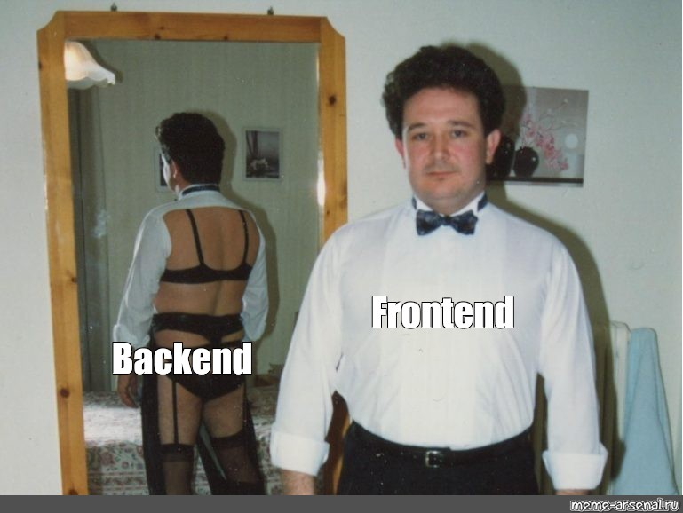1. 다음중 백엔드인 것은?

2

1

2. <img ___="./images/communist.JPG" class="img-fluid">

위 코드는 hmtl에서 이미지 파일을 넣기 위한 코드다 ___에 들어갈 알맞은 코드는?

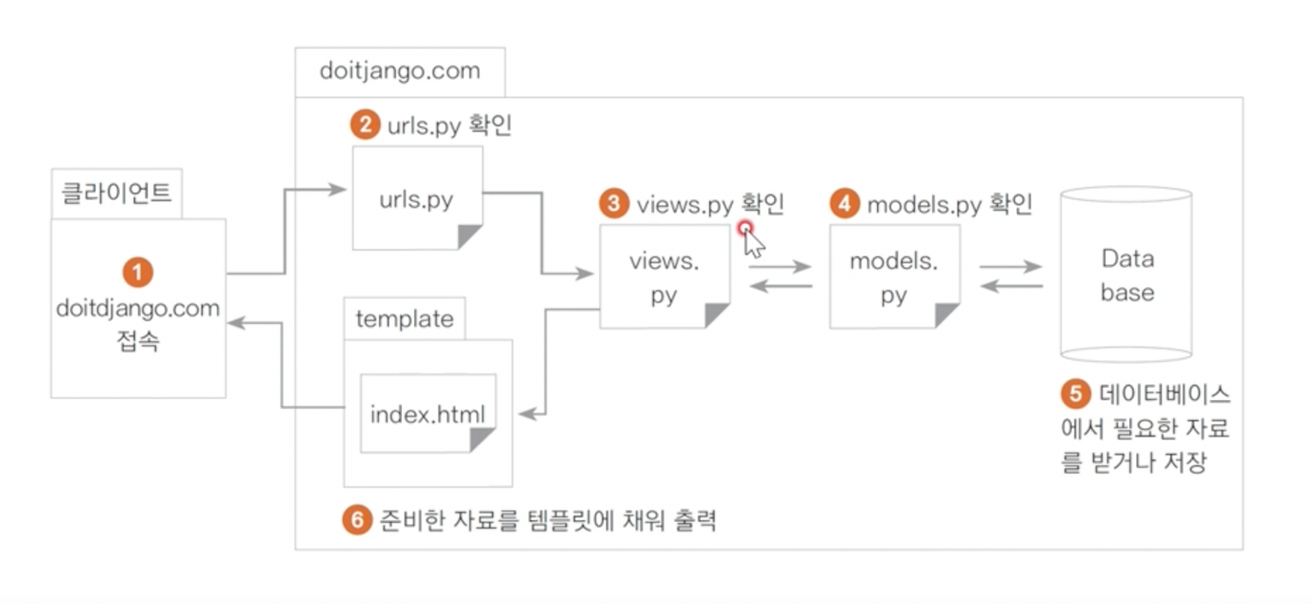3. 2,3,4에들어갈 알맞은 답은?